Optimasi Pencarian Objek Bola Pada Robot Soccer Humanoid Menggunakan Metode Hough Transform

Muhammad Anwar Ma’sum
Fakultas Ilmu Komputer Universitas Indonesia
Depok, Indonesia
anwar.rejoso@gmail.com
Dean Zaka Hidayat
Departemen Teknik Elektro Fakultas Teknik Universitas Indonesia
Depok, Indonesia
dean_dna@yahoo.co.id

Abstrak—Selama satu decade terakhir, teknologi robotika mengalami perkembangan yang sangat pesat. Salah satu jenis robot yang populersaat ini adalah robot humanoid soccer (pemain bola) karena didukung dengan berbagai kompetisi, baik di tingkat Nasional maupun Internasional. Permasalahan dalam robot humanoid soccer yang paling sering dijumpai adalah pendeteksian objek bola yang tidak tepat, akibat noise yang tidak bisa ditangani oleh metode thresholding biasa. Oleh sebab itu diajukan suatu metode optimasi pendeteksian objek bola menggunakan metode hough transform circle. Dari eksperimen yang dilakuakan, metode ini memberikan akurasi pendeteksian yang sangat bagus, yaitu rata-rata 94,44% untuk threshold yang strict, dan 100% untuk threshold yang tidak strict. Meskipun demikian metode ini mebutuhkan waktu (running time) yang lebih lama dibandingkan dengan metode thresholding standar
Kata kunci ; robot humanoid pemain bola, thresholding, hough transform circle, optimasi,

PENDAHULUAN
Selama satu decade ini, teknologi robotika berkembang sangat pesat. Berbagai jenis robot telah dikembangkan, baik oleh pihak industri, akademisi maupun masyarakat umum. Salah satu jenis robot yang saat ini menarik perhatian berbagai pengembang adalah robot humanoid. Robot humanoid merupakan robot yang memiliki struktur dan fungsi layaknya manusia. Meskipun demikian, saat ini robot humanoid sendiri juga dibuat menurut fungsi/tugas tertentu, berbeda dengan manusia yang bisa melakukan berbagai macam tugas. Cohtoh robot humanoid yang sangat populer saat ini adalah robot Asimo. yang dikembangkan oleh Honda, robot pemain musik yang dikembangkan oleh Toyota [1][2]. Kedua tipe robot tersebut tergolong robot yang dibuat untuk keperluan hiburan (entertainment). Contoh lainnya adalah robot humanoid untuk keperluan medis, seperti robot Hanako yang digunakan sebagai pasien sakit gigi [3].
Robot humanoid pemain bola (soccer) merupakan salah satu jenis robot humanoid yang juga diminati oleh robotisis di seluruh dunia. Robot ini dilombakan untuk bermain sebak bola layaknya manusia, sehingga mengundang perhatian banyak orang. Selain itu, untuk mendukung pengembangan teknologi pada robot humanoid pemain bola ini, ada suatu ajang kompetisi tingkat dunia yang sangat bergengsi dan prestisius, yaitu Robo Cup [4]. Robo Cup merupakan ajang kompetisi sepak bola robot tingkat dunia layaknya world cup. Dalam Pertandingan akbar tersebut ada berbagai kategori robot, yaitu kid size (ukuran kecil), middle size (ukuran sedang), dan big size (ukuran besar). Selain itu, di Robo Cup juga ada kategori robot anjing dan robot beroda (whelled) yang dilombakan untuk bermain bola juga, Di Indonesia sendiri ada pertandingan serupa dengan Robo Cup kid size tingkat nasional yang diadakan setiap tahunnya, yaitu Kontes Robot Sepak Bola Indonesia (KRSBI). Dengan ddiakannya berbagai kompetisi tersebut, maka motivasi para pengembang teknologi robot humanoid akan semakin bertambah.
Seperti yang dijelaskan sebelumnya bahwa tugas robot yang dilombakan pada Robo Cup atau KRSBI adalah bermain bola. Perhitungan pemenang dalam suatu pertandingan (match) adalah dengan skor / banyaknya goal yang diperoleh layaknya pertandingan bola pada umumnya. Untuk menghasilkan goal robot harus mampu memindai, bola dan mengarahkannya ke dalam gawang lawan. Depat dikatakan bahwa isu paling penting pada robot humanoid pemain bola adalah kemampuan untuk mendeteksi objek bola dilapangan.
Metode yang sering digunakan untuk mencari objek pada robot humanoid soccer adalah dengan metode color filter, atau yang lebih dikenal dengan metode thresholding. Ilustrasi metode thresholding dapat dilihat pada gambar 1. Metode thresholding dilakukan dengan membuat suatu threshold batasan minimal dan maksimal untuk setiap warna yang akan dicari. Batas nilai minimal dan maksimal dilakukan pada ketiga komponen warna yaitu red, green, dan blue (RGB).Selanjutnya akan dicari besaran area objek yang masuk dalam batas threshold, baik dari posisi center, maupun batas kiri, kanan, atas, bawah pixel pada gambar.
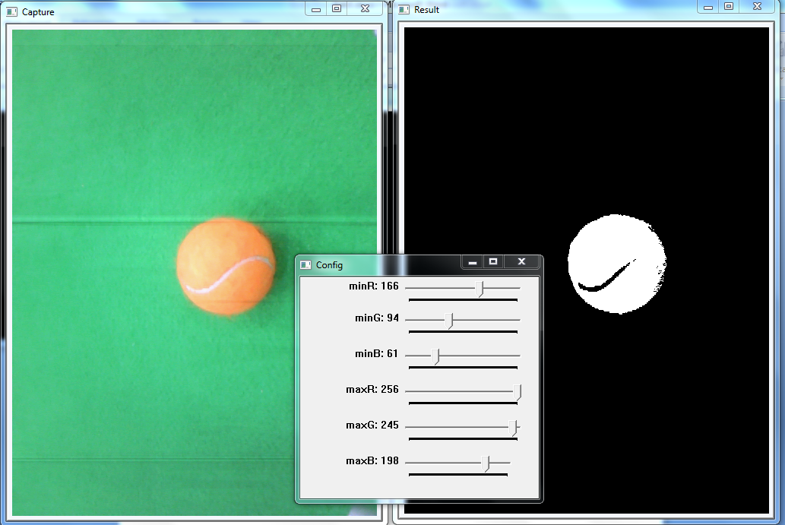
Gambar 1. Contoh aplikasi metode thresholding
Menurut pengalaman,, ada berbagai kendala yang ditemui dalam implementasi algoritma thresholding. Salah satu kendala yang sering muncul adalah adanya noise akibat perbedaan pencahayaan, warna objek lain yang mirip, dan factor lainnya. Oleh sebab itu, dibutuhkan suatu metode yang dapat mengatasi adanya noise terssebut untuk mendapatkan data objek yang benar. Dalam paper ini diajukan suatu metode untuk mengatasi adanya noise. Metode yang digunakan adalah hough transform untuk objek circle.
Bagian selanjutnya dalam paper ini akan dipaparkan dalam bab sebagai berikut: bab 2 menjelaskan tentang state of the art dari paper ini, bab 3 menjelaskan metode hough transform untuk objek circle, bab 4 data set dan eksperimen, bab 5 menjelaskan hasil dan analisis, dan bab 6 berisi kesimpulan

State Of The Art
Pada bab ini dijelaskan gambaran secara umum penelitian yang dilakukan. Pada intinya, bab ini akan menjelaskan perbedaan langkah-langkah pencarian objek bola yang dilakukan dengan metode thresholding saja, dan dengan metode thresholding ditambah dengan hough transform untuk objek circle.

Pencarian Objek Bola dengan Metode Thresholding
Metode pencarian objek bola dengan metode thresholding ini merupakan metode paling tradisional yang digunakan pada robot humanoid soccer. Langkah – langkah metode ini dapat dilihat pada gambar 2.
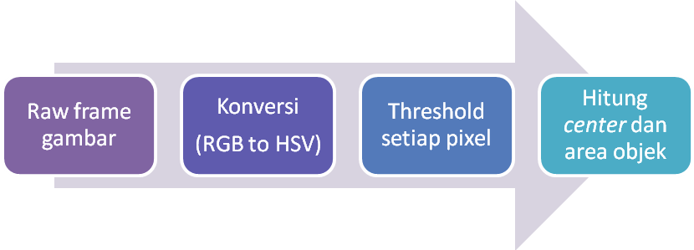
Gambar 2. Metode Thresholding Tradisional
Pertama kali frame gambar diambil dari sensor kamera. Selanjutnya frame gambar tersebut dikonversi dari domain RGB ke domain Hue, Saturation and Value (HSV). Konversi nilai setiap pixel dari domain RGB ke domain HSV dilakukan dengan persamaan 1.
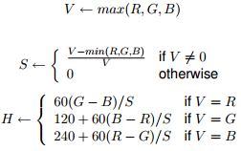
…. (1)
Selanjutnya setiap pixel frame gambar akan dithreshold bebrdasarkan nilai batas minimal dan maksimal yang diberikan untuk setiap komponen warna (H, S, dan V). Hasil threshold akan disimpan dalam gambar binary, yaitu gamabar yang nilai pixelnya 0 atau 1 (hitam atau putih.) Pixel yang masuk dalam nilai threshold akan berwarna putih, sedangkan pixel yang tidak masuk dalam rentang threshold akan berwarna hitam. Terakhir, dihitung besaran letak center dan area pixel-pixel yang masuk rentang threshold. Besaran yang dihitung meliputi x_min (posisi pixel paling kiri), x_max (posisi pixel paling kanan), y_min (posisi pixel paling atas) , y_max (posisi pixel paling bawah) sehingga dapat dibuat suatu boundary pada objek. Selain itu juga dihitung x_cen dan y_cen yang merepresentasikan posisi tengah objek. Data posisi tengah objek inilah yang nantinya akan dipakai untuk keperluan tracking.

Optimasi Pencarian Objek Bola dengan Metode Hough Transform
Metode tresholding standart memiliki berbagai macam kelemahan. Salah satu kelemahan yang paling susah diatasi adalah adanya noise. Noise merupakan pixel-pixel pengganggu yang memiliki nilai sama dengan nilai pixel objek bola. Noise ini bernilai 1 (putih) setelah meskipun sudah melewati tahap thresholdiing. Oleh sebab itu dilakukan optimasi pendeteksian objek bola dengan menghilangkan noise-noise yang ada pada gambar. Langkah – langkah optimasi pendeteksian objek bola tersebut dapat dilihat pada gambar 3.
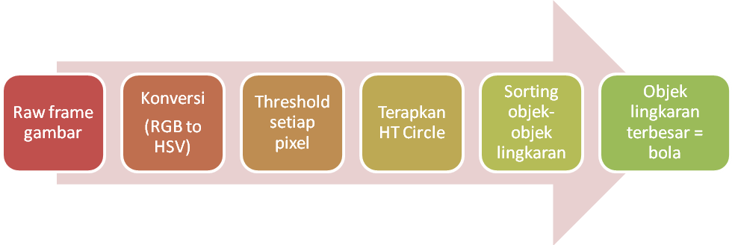
Gambar 3. Optimasi Pendeteksian Objek Bola menggunakan Hough Transform
Secara umum tiga langkah pertama dalam optimasi ini sama dengan metode thresholding tradisional yang sudah dijelaskan sebelumnya pada bagian A. perbedaaanya adalah pada tahap setelah dilakuakn threshold. Pada metode yang diptomasi ini, diterapkan algoritma hough transform untuk objek circle (lingkaran). Keterangan lebih lanjut tentang metode hough transform akan dijelaskan pada bagian bab 3. Selanjutnya setelah diterapkan metode hough transform akan diperoleh objek-objek lingkaran (dimungkinkan ada lebih dari 1 lingkaran). Selanjutnya objek-objek lingkaran tersebut diurutkan berdasarkan ukuran (jari-jari). Objek lingkaran yang paling besar akan dianggap sebagai bola oleh sistem. Pengguanaan logika bahwa objek yang paling besar adalah objek bola didasarkan pada asumsi bahwa ukuran noise lebih kecil daripada objek yang dicari.

Metode Hough transform Untuk Lingkaran (CIRCLE)
Metode hough transform merupakan metode optimasi untuk mencari kurva atau bidang yang paling optimal dalam suatu gambar . Metode hough transform dapat diaplikasikan untuk objek berbentuk garis (lurus), lingkaran, ataupun elips. Pada bab ini akan dijelaskan metode hough transform untuk objek lingkaran.
Hough Transform untuk objek lingkaran pada dasarnya akan melakukan optimasi persamaan lingkaran (persamaan 2).
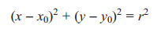
…. (2)
Seperti yang dituliskan dalam persamaan 2, bahwa lingkaran tersusun atas sekumpulan titik yang mana masing masing memiliki koordinat (x,y) dan memiliki jarak yang sama dengan suatu titik pusat (x0,y0). Jarak ini biasanya disebut jari-jari atau radius. Misalkan kita memiliki suatu data beripa titik-titik yang masing-masing meiliki koordinat (xi,yi), dimana i = 1,2,…n (n = jumlah titik). Yang dilakukan oleh hough transform circle adalah mencari membentuk suatu lingkaran yang optimal dari titik-titik tersebut. Ilustrasi hough transform circle dapat dilihat pada gambar 4.
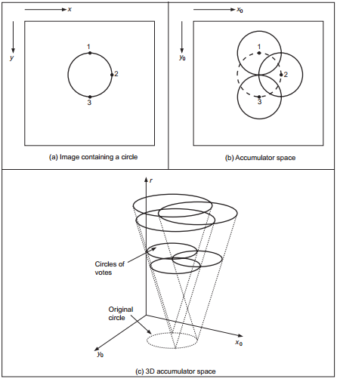
Gambar 4. Ilustrasi Hough Transform untuk Objek Lingkaran [5]
Sebelumnya sudah dijelaskan bahwa algoritma hough transform merupakan optimasi pembentukan lingkaran dari data kumpulan titik yang diperoleh. Untuk keperluan optimasi ini akan dilakuakan voting dari setiap titik pada sampel. Untuk melakukan voting, persamaan 2 perlu diturunkan dahulu menjadi persamaan berikut :
Misalkan dibentuk suatu sudut suatu titik (x,y) dengan titik pusat lingkaran (x0,y0), maka persamaan 2 dapat diubah menjadi:
…. (3)
Dengan demikian, setiap titik akan memberikan nilai vote dalam bentuk nilai sudut (θ) untuk suatu nilai r. Algoritma hough transform untuk objek circle dapat dilihat pada gambar 5.
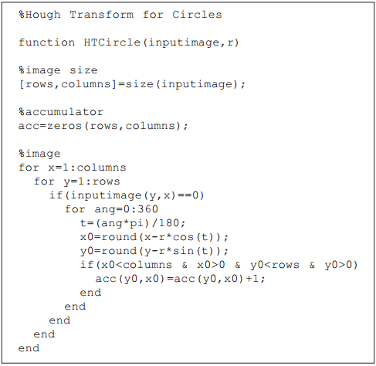
Gambar 5. Algoritma Hough Transform untuk Objek Lingkaran (Circle) [5]
Pada gambar 5 dapat dilihat bahwa algoritma hough transform untuk lingkaran dijalankan untuk suatu nilai radius lingkaran (r) tertentu. Akan tetapi, pada praktiknya akan dicobakan berbagai variasi nilai r. Oleh sebab itu, dalam praktiknya ada parameter nilai minimal radius (r_min) dan maksimal radius (r_max) yang diijinkan sebagi objek bola.

Dataset dan Eksperimen
Dalam penelitian ini digunakan data set yang diambil langsung pada lapangan tim lomba divisi KRSBI Tim Robotika Universitas Indonesia (TRUI). Data set yang digunakan ada beberapa variasi. Variasi yang dimaksud adalah dalam segi jarak objek bola dengan kamera. Dalam penelitian ini, digunakan 3 kategori jarak, yaitu dekat, sedang dan jauh. Contoh dataset yang digunakan dalam penelitian ini dapat dilihat pada gambar 6.
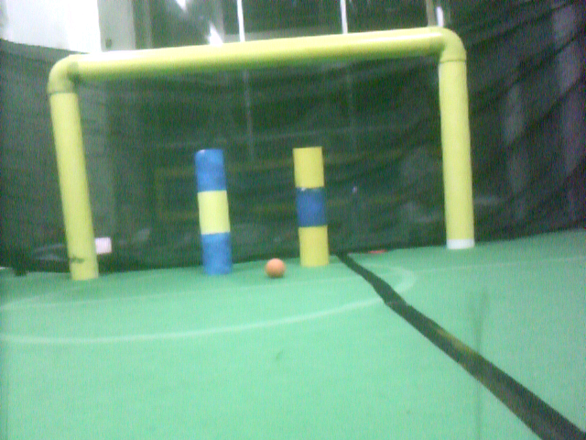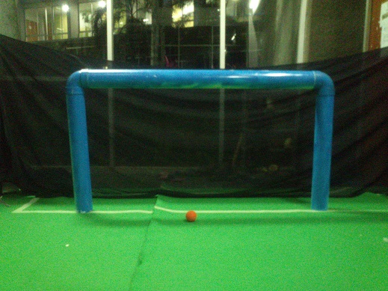
(a)

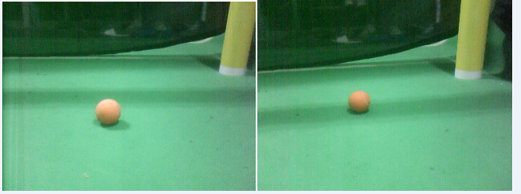
(b)
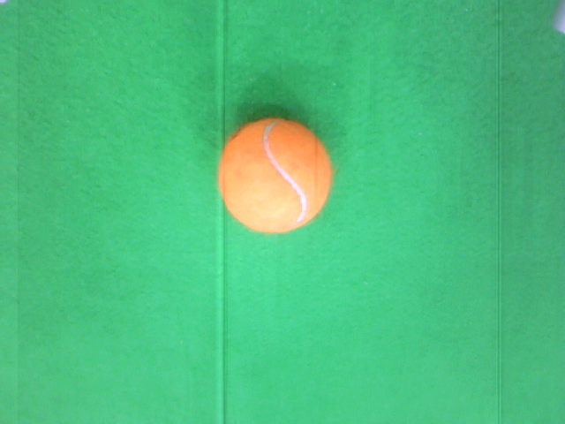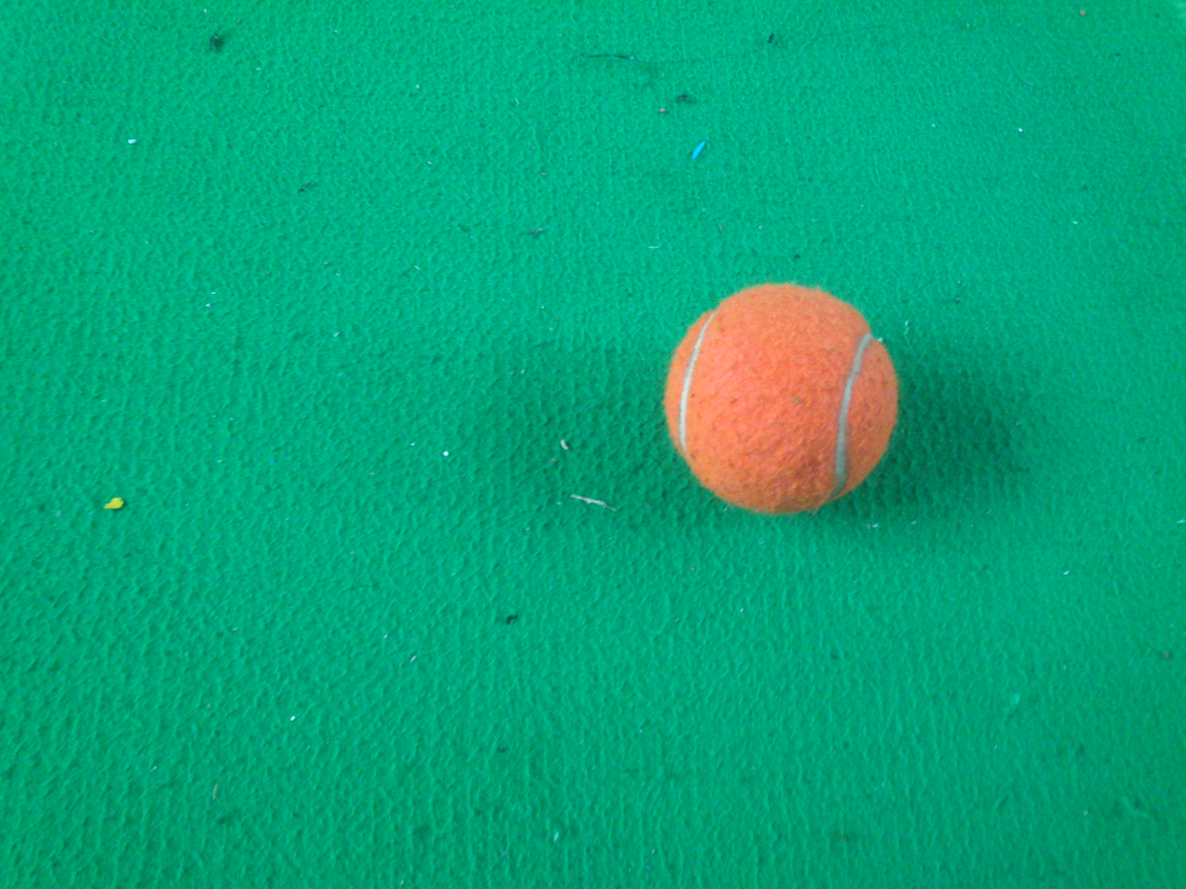
(c)
Gambar 6. Dataset yang Digunakan dengan Variasi jarak Objek Bola dan Kamera (a).Dekat, (b).Sedang, (c).Jauh
Pada percobaan yang dilakukan nantinya akan digunakan beberapa scenario, Skenario pertama adalah dengan good thresholding, artinya thresholding dibuat seketan (strict) mungkin. Pada, skenario kedua digunakan bad thresholding, artinya threshold yang digunakan tidak terlalu ketat. Kedua scenario ini memiliki keunggulan dan kelemahan masing-masing. Good thresholding meminimalisir kemunculan noise, akan tetapi dimungkinkan sebagian objek bola tidak lolos proses threshold. Bad thresholding meminimalisir kemungkinan objek bola tidak terdeteksi, tetapi menambah resiko kmunculan noise. Pada kedua scenario akan dilakukan skperimen sebanyak 30 kali (masing-masing) dan dilakukan perhitungan akurasi, apakah objek yang dianggap bola oleh robot adalah objek yang benar dan sesuai dengan letak / posisinya. Selanjutnya juga diukur running time penambahan optimasi menggunakan metode hough transform dengan metode thresholding saja.

Hasil Eksperimen dan Analisis
Setelah dilakukan eksperimen untuk setiap scenario diperoleh data akurasi seperti pada tabel1.
Skenario | Akurasi (%)
Skenario | Bola Dekat | Bola Sedang | Bola  Jauh
Bad Thresholding | 100 | 100 | 100
Good Thresholding | 100 | 100 | 83,33

Table 1. Hasil Akurasi Eksperimen untuk Masing-Masing Skenario
Selain itu juga diperoleh data penguuran running time dari scenario. Data running time dapat dilihat pada table 2.

Skenario | Running Time Rata-Rata (ms)
Skenario | Bola Dekat | Bola Sedang | Bola  Jauh
Bad Thresholding (Optimasi) | 276 | 254 | 235
Good Thresholding  (Optimasi) | 230 | 214 | 206
Bad Thresholding (Tanpa Optimasi) | 58 | 50 | 48
Good Thresholding  (tanpa Optimasi) | 45 | 44 | 40

Table 2. Pengukuran Running Time Eksperimen untuk Masing-Masing Skenario Dibandingkan dengan Metode Thresholding Standart
Dari tabel 1 dapat dilihat bahwa akurasi pengenalan objek bola dengan penambahan optimasi menggunakan hough transform ini untuk kondisi bola dekat dan bola jauh sudah sangat bagus karena mencapai 100%. Sedangkan untuk bola jauh masih kurang bagus yaitu 83,33% untuk kondisi good thresholding , dalam 30 kali percobaan terdapat 5 kali gagal. Akan tetapi untuk kondisi bad thresholding sudah bagus, mencapai 100%. Hal ini disebabkan, karena saat threshold nya dibuat bagus, maka proses filter semakin strict, sehingga ada bagian bola yang tidak lolos threshold. Dalam kondisi ini, objek gagal memenuhi parameter radius minimal bola yang diizinkan sehingga gagal dideteksi.
Dari tabel 2 dapat dilihat bahwa kecenderungan running time untuk kondisi bola yang lebih dekat lebih lama dibandingkan dengan kondisi bola yang lebih jauh. Hal ini diakrenakan untuk kondisi yang lebih jauh, pixel yang lolos threshold lebih sedikit sehingga dapat diproses lebih cepat. Atau dengan kata lain, pixel yang lolos threshold untuk bola dekat lebih banyak sehingga perlu waktu pemrosesan yang lebih banyak. Selain itu dapat diperoleh informasi bahwa metode optimasi ini membutuhkan waktu yang lebih lama dibandingkan dengan thresholding standart

KESIMPULAN
Metode optimasi pendeksian bola menggunakan hough transform dapat memberikan akurasi yang sangat bagus, yaitu mencapai 94.44% untuk kondisi threshold strict dan mencapai 100% untuk kondisi threshold tidak strict. Meskipun demikian, optimasi ini membutuhkan waktu yang lebih lama dibandingkan dengan metode threshoding tradisional.

References
- http://asimo.honda.com/ diakses 23 Mei 2013.
- http://www.techeblog.com/index.php/tech-gadget/feature-robots-that-can-skillfully-play-a-musical-instrument diakses 23 Mei 2013.
- http://techcrunch.com/2011/06/30/hanako-2-japans-best-dental-patient-robot-gets-an-update-video/ diakses 23 Mei 2013.
- http://www.robocup.org/ diakses 23 Mei 2013.
- Nixon, Mark and Aguado,Alberto. “Feature Extraction and Image Processing 2nd Edition”. 2008. Oxford. Elsevier

